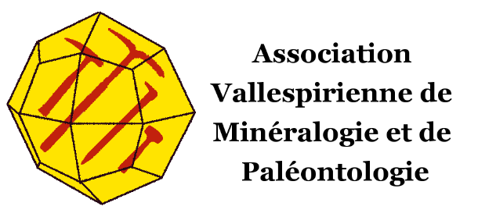

4ème BOURSE D’ECHANGES
MINÉRAUX – FOSSILES
MICROMINERAUX

DIMANCHE 19 avril 2026
Organisée par l'Association Vallespirienne de Minéralogie et de Paléontologie
Adresse du lieu des manifestations
Espace méditerranée, Amélie-les-Bains 66

BULLETIN D’INSCRIPTION A RENVOYER AVANT LE 10 avril 2026

Nom et Prénom : ________________________________________________________________

Téléphone : ___________________________________________________________________

Adresse Émail : ________________________________________________________________

Association : __________________________________________________________________

Inscription pour la bourse d’échanges
Dimanche 19 avril 2026 de 9 à 16 heures

Nombre de tables à 10€ apéritif compris : _______tables (maxi 3 tables)
Nombre d’apéritifs 5€ : _______ apéritifs supplémentaires accompagnants, famille, amis
Soit un montant pour la réservation des tables de _____________€

L'attribution des tables s'effectuera en fonction de l'ordre de retour des bulletins d'inscription.

Ce bulletin d’inscription est à renvoyer accompagné du règlement daté et signé, d’une photocopie de la pièce d’identité, et du paiement par chèque à l'ordre de : A.V.M.P.
A l'adresse suivante :
Mr Jean Yves Blin
2 route de Tarerach – Hameau de Marcevol
66320 ARBOUSSOLS
Email : avmp-66@orange.fr
Tel : 06.79.69.68.23

Je reconnais avoir pris connaissance du règlement, je m’engage à respecter toutes les clauses sans restriction ni réserve, et déclare renoncer à tous recours contre les organisateurs en cas de vol, détérioration et tous dommages causés à l’occasion de ces manifestations.

Fait à : …………………………. Le …………………………
Mention Lu et Approuvé Signature de l’exposant

